【第5回】

終末期の定義…現代医療において可能な集学的治療の効果が期待できず、積極的治療がむしろ不適切と考えられる状態で、余命が6ヶ月以内と考えられる段階

ターミナルケア…癌末期だけでなく、高齢による老衰など、いわゆるターミナルステージにある療養者へのケアを言う

総死亡数の変化と主な死亡場所の将来推計

・医療機関の病床数増減無し

・介護施設が現行の２倍整備

・自宅死亡は1.5倍と仮定

★在宅の終末期ケアにおける看護師の役割

１．精神的な支援　　　 ：孤独感、不安感

２．身体症状に対する支援 ：癌の進行や臓器不全に伴う、痛み/倦怠感/食欲不振/吐き気/呼吸困難/口腔トラブル/出血傾向等

３．生活行動に対する支援

★緩和ケアの概要

癌患者の苦痛は多面的であり、全人的に捉えなければならない　byシシリーソンダース

　　　①セルフケアが自立している時期に旅行や役割遂行

②本人の希望にそった家の中の環境整備、援助方法with家族

４．家族支援

５．緊急時の体制整備及び緊急時の対応

身体的苦痛

６．制度・社会資源の活用及びチームケア

経済的な問題

家庭内の問題

仕事上の問題

精神的苦痛

不安

いらだち

鬱状態

スピリチュアルな苦痛

社会的苦痛

痛み・他の身体症状

日常生活動作の支障

生きる意味への問い

死への恐怖

自責の念

★在宅における終末期療養者の特徴

・苦痛を伴う身体症状が出現しやすい

・身体症状以外の苦痛も療養者を苦しめる

・終末期がん患者の看護ケア

・療養者、家族への指導

終末期がん患者への看護ケア

★がん性疼痛への援助

訪問時間内で対象者に何が出来るか、何を指導するのか吟味。

主治医と連携を取りながら痛みを的確にコントロールする。

シシリーソンダースの実践した

近代ホスピス運動の基礎理念

１．症状コントロール

２．誠実であること

３．科学的正確さと思いやりの態度

４．患者の意思の尊重

５．患者だけではなく家族もケアの対象

〈基本的な考え方〉

1. 療養者の訴える痛みを信じ、療養者の主観的体験を理解する
2. トータルペインの観点からとらえる
3. 痛みに影響する因子、身体的原因を正確に把握する
4. 療養者にとっての鎮痛効果と副作用について繰り返し評価する

〈痛みの分類とメカニズム〉

1. 侵害受容性疼痛
2. 神経因性疼痛
3. 心因性疼痛

〈終末期療養者へ訪問看護師が気をつけていること〉

本人・家族の今までの医療を理解すること/在宅で過ごす事への患者の思い/家族がケアに参加/本人・家族の不安の軽減を図る/利用者のスタイルの把握

【第６回】

難病とは

1. 原因不明、治療方法未確立であり、かつ後遺症を残す恐れが少なくない疾病

②　経過が慢性にわたり、単に経済的な問題のみならず、介護等に著しく人手を要するために家庭の負担が大きく、また精神的にも負担の大きい疾病

・特定疾患　：特定疾患治療研究所の対象疾患（医療費助成を受ける疾患）、現在５６疾患

・難治性疾患：難治性疾患克服研究事業の対象疾患（病因・治療法の研究の対象疾患）、現在１３０疾患

・希少疾患　：希少疾病用医薬品等の研究開発促進制度の対象疾患（国内対象患者数５万人未満の疾患）

※特定疾患はいわゆる難病（上記）。特定疾病は４０～６５才未満の第２号被保険者が要介護認定を受けられる疾病のこと。（加齢が発症に関連ある疾病）

※要介護者でも医療保険の対象となる病気は２０疾患。

医療費助成の対象疾患　以下４つを満たすかつ一定の診断基準が確立している疾患。年齢にはよらない。

1. 患者数が人口の０．１％程度以下
2. 原因不明
3. 効果的な治療方法未確立
4. 生活面への長期にわたる支障

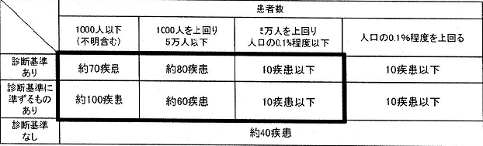

難病にかかる新たな医療費助成の制度案

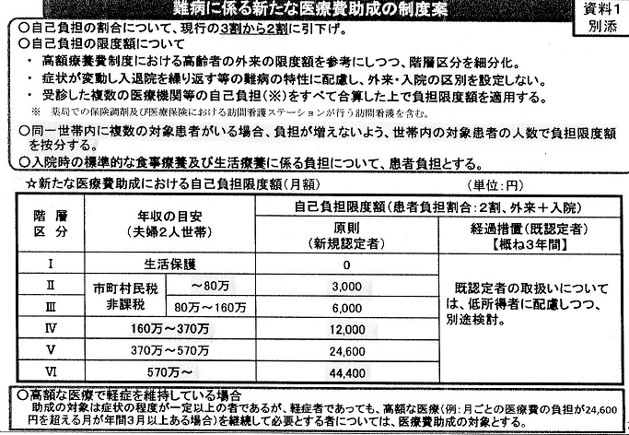

看護が必要となる障害/主な援助課題

1. 運動機能障害…………筋神経系疾患/歩行の介助・リハビリ・関節可動域の維持、移動や移送の援助
2. 呼吸機能障害…………呼吸･循環器系疾患/在宅酸素療法、人工呼吸療法および気道洗浄の看護
3. 摂食･栄養吸収障害……消化器系疾患/誤嚥防止・嚥下機能維持のリハビリ、栄養摂取経路の変更に関わる看護
4. 疼痛等身体障害………疼痛コントロール、心理的支援

難病患者を取り巻く制度・仕組み

難病の始まりはスモン→昭和４７年１０月　難病対策要綱

〈今後〉

（１）今後ますます医療施設から在宅療養への動きが推し進められ、治療継続により現状に踏みとどまっている患者や医療依存度の高い難病患者にとっては、どこでどのように療養するかを考えていくことが重要となってくる。

（２）診断治療のための病院は「拠点病院」「基幹病院」「指定病院」等の役割分化と病院連携が進むこととなり、専門病院での診断治療から在宅での療養への動きを支持支援する体制を整える構想が見えてきている。

（３）その中で、難病医療コーディネーターによる退院支援、難病保健医療専門員による地域連携の強化への期待が高まる。

★新たな医療提供体制のイメージ

C:\Program Files\Microsoft Office\MEDIA\CAGCAT10\j0235319.wmf

C:\Program Files\Microsoft Office\MEDIA\CAGCAT10\j0235319.wmf

新・難病医療拠点病院（総合型）

新・難病医療拠点病院（領域型）

難病医療地域基幹病院

難病指定医のいる医療機関

難病指定医のいる医療機関

二次医療圏

二次医療圏

二次医療圏

訪問看護

ステーション

医療機関

調剤薬局

三次医療圏

★難病対策の要綱

1. 調査研究の推進

②医療施設等の整備

原因不明、治療法未確立でありかつ後遺症を残す恐れが少なくない病気

⑤QOLの向上を目指した福祉施策の推進

④地域における保健医療福祉の充実・連携

③医療費の自己負担の軽減

経過が慢性にわたり、単に経済的な問題のみならず、介護等に著しく人手を要するために家庭の負担が大きく、また精神的にも負担の大きい疾病